**Сообщение «Происхождение имени Владислав»**

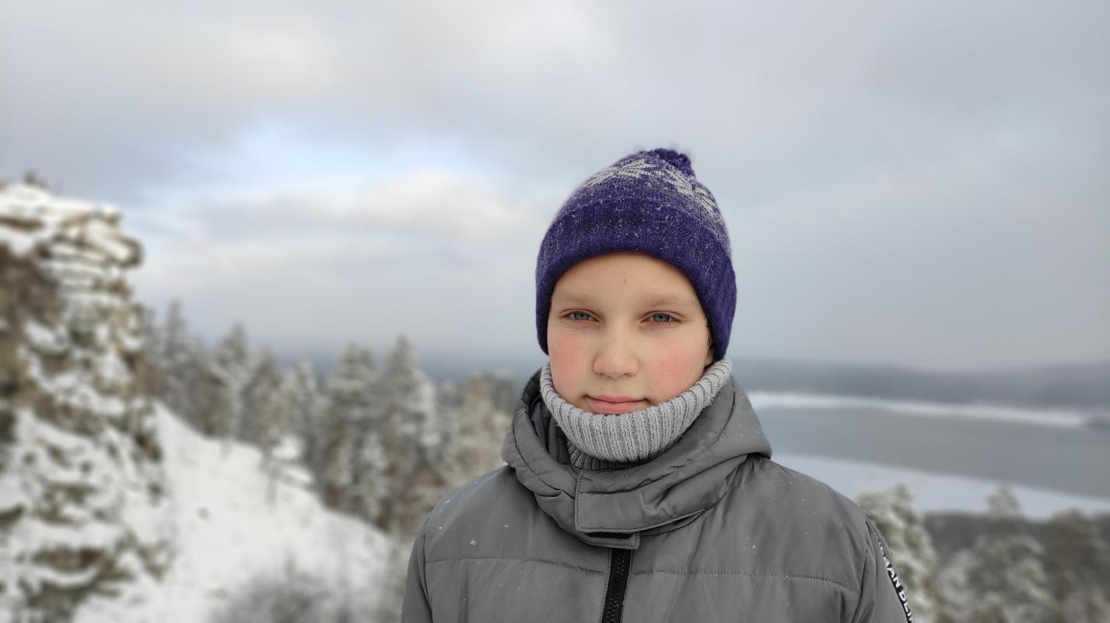Меня зовут Владислав.

Имя Владислав - это мужское двухосновное русское личное  имя славянского происхождения. Полная трактовка значения звучит как «владей славой» или «владеть славой». Первым в его корне является «влад», что расшифровывается как «владеть» или «власть». Второй элемент, это «слав», что означает славу.

На [Русь](https://ru.wikipedia.org/wiki/%D0%A0%D1%83%D1%81%D1%8C" \o "Русь) имя пришло в [XIII веке](https://ru.wikipedia.org/wiki/XIII_%D0%B2%D0%B5%D0%BA) из [Сербии](https://ru.wikipedia.org/wiki/%D0%A1%D0%B5%D1%80%D0%B1%D0%B8%D1%8F" \o "Сербия). Популярным в [СССР](https://ru.wikipedia.org/wiki/%D0%A1%D0%A1%D0%A1%D0%A0) оно стало из-за тесных связей с народами из социалистических стран (поляками, чехами).

Существует женское [парное имя](https://ru.wikipedia.org/w/index.php?title=%D0%9F%D0%B0%D1%80%D0%BD%D1%8B%D0%B5_%D0%B8%D0%BC%D0%B5%D0%BD%D0%B0&action=edit&redlink=1" \o "Парные имена (страница отсутствует)) *Владислава.*

Имя Владислав пользовалось в странах Советского Союза довольно-таки большой популярностью, как и многие русские имена, что и не удивительно. Мало того, что имеет такое красивое звучание, так еще и редко встречается, и имеет довольно хорошее значение.

Русский язык насчитывает 14 производных (синонимов) от имени Владислав. Это значит, что человека с именем «Владислав» можно называть любым из этих имён: Ладя, Лада, Вадя, Влад, Слава, Влада, Владя, Славик, Владик, Славуся, Славуня, Владуля, Владиславка.

Значение имени:

Владислав - мальчик умный и внимательный. Он может усердно и долго пытаться решить какую-либо задачу, не попросив помощи. Но вот если поймет, что подмога просто необходима – подойдет и попросит помощи, не считая это зазорным.

Многим Владислав кажется человеком простым. Но на самом деле он не так прост, как кажется. Навязать свое мнение ему вы не сможете, даже прессингуя его. При этом Владислав не будет отстаивать свою точку зрения с пеной у рта, вступать в различные полемики и дебаты, но это не значит, что от своего мнения он отказывается. Владислав – человек волевой, сильный и твердый. Если что-либо решил сделать, то приложит максимум усилий, чтобы осуществить задуманное.

Владислав может по-разному вести себя в кругу семьи и в компании друзей. Делиться своими проблемами он может только с тем, кому доверяет и тогда этот человек может рассчитывать на полную открытость Владика и его откровенность. Стать другом Владислава невозможно, если вы будете его хвалить и постоянно ему льстить. Он не боится правды и всегда готов выслушать ее. Его чувство собственного достоинства не позволяет ему упасть ни в чьих глазах, тем более в своих собственных.

Владиславы - успешные люди. У них развиты лидерские качества. Главные из них – это целеустремленность, вдумчивость, умение видеть картину в целом и умение принимать решение. Владиславы стремятся быть важными людьми. Чаще всего выбирают такие области работы, как энергетика, политика. Владислав мог бы стать ученым, но ему хочется иметь результаты в доступном, а не отдаленном будущем.

Владислав - очень внимательный мужчина. Прежде чем сделать подарок любимой он постарается узнать ото всех вокруг втайне от нее, чтобы она хотела получить в дар. Но вот с братьями и сестрами он не церемонится. Если чего-то не знает, то прямо у них и спросит на счет подарка или какого-либо события. Владислав любит детей, очень терпелив и порой может выглядеть нянькой. Но на долго его не хватит, при первой же удобной возможности он переложит эти обязанности на какого-то другого и побежит заниматься более интересным для него делом.

Звучание: Владислав – довольно длинное имя, состоящее из трёх слогов. Красота – основная характеристика, которую у него выделяют. Почти всегда отмечают также силу (92%), мужественность (91%) и величественность (91%) звучания имени.

Именины у православных: [7 октября](https://ru.wikipedia.org/wiki/7_%D0%BE%D0%BA%D1%82%D1%8F%D0%B1%D1%80%D1%8F) (24 сентября) в честь [святого Владислава, короля сербского](https://ru.wikipedia.org/wiki/%D0%A1%D1%82%D0%B5%D1%84%D0%B0%D0%BD_%D0%92%D0%BB%D0%B0%D0%B4%D0%B8%D1%81%D0%BB%D0%B0%D0%B2_I).

Васин Владислав 6 «б»